IBMS智能化集成管理平台
一、概述
1.1系统简述
IBMS智能化集成管理平台（以下简称IBMS平台）是该项目智能化系统的上层建筑，是该项目中所有智能化子系统的大脑，扮演着沟通者、监护者、管理者与决策者的角色。它利用标准化/或非标准化的通讯接口将各个子系统联接起来，共同构建一个全设备、全空间、全时域、全过程的有机整体。它通过统一的平台，实现对各子系统进行全程集中检测、监视和管理，同时将所有子系统的数据收集上来，存储到统一的开放式关系数据库当中，使各个原本独立的子系统，可以在统一的IBMS平台上互相对话，做到充分数据共享。
IBMS平台采用模块化架构，每个模块既可以完成相应的功能，每个模块即可独立完成相应的单一功能操作，又可与其它模块配合完成更加复杂的联合功能操作。
在办公楼的智能集成管理系统项目中的智能系统集成平台作为核心软件，有机地将各个子系统整合起来，集中监控，统一管理，使它们协调工作，共同为办公楼创造一个舒适、便捷、绿色、安全的办公、购物、休闲环境。
在办公楼的智能集成管理系统项目中，我司将充分考虑项目每一项目前具体需求，同时兼顾未来发展，IBMS集成管理平台预留其他系统接口功能，以便该项目后期项目子系统及其他的分站可接入IBMS集成管理平台主系统。充分发挥IBMS的特点与优势，使得IBMS一次投入，终身享用。
1.2设计目标
1.2.1扁平结构
IBMS在确保能够与各种常用标准化数据通讯接口可靠进行数据交换的同时，又能利用特有的专利技术（规约适配器）与各类标准/或非标数据通讯接口直接进行对话，完成其与各子系统的信息交换和通讯协议转换。尽量将整个系统结构扁平化，减少数据通讯的中间环节，提高数据通讯速度与可靠性，降低故障率。
1.2.2集中协调
IBMS把各种子系统集成为一个“有机”的统一系统，实现五个方面的功能集成：所有子系统信息的集成和综合管理，对所有子系统的集中监视和控制，全局事件的管理，流程自动化管理。最终实现集中监视控制与综合管理的功能。实现在一个平台上，可以得到所有弱电子系统的运行状况，并将所有关系到智能中心正常运行的重要的报警信息汇集上来，进行统一的监控，协调各个子系统优化配合操作，共同以最经济的运行模式实行当下整体需求。IBMS可以定期地输出与存储运行状况的报告与数据，为整体运行提供安全、可靠保证，为优化管理决策数据分析提供完整的原始数据积累的。
1.2.3分散监控
项目中各智能子系统实行独立运行、分散监控，各子系统与IBMS只保持及时、可靠地数据交换与指令沟通，各子系统操控相对独立。子系统故障不会影响其它系统的正常工作，子系统之间的数据共享通过通过统一数据库与协议转换器完成，最大限度地减少数据流通的中间环节，最低的数据流量，最小的操控干涉，实时了对不同系统进行状态控制以分离故障、分散风险、便于管理。
1.2.4统一界面
所有应用访问均由统一的界面登录，并在统一格式下，根据登录用户的授权级别进行各自授权范围内的操作与浏览。统一的界使得用户无论何时何地，以何种操作系统都能够登录与操作。用户操作界面或操作平台与IBMS集成平台相隔离，她们之间只存在数据交换关系，而不是直接操控，避免了任何客户端的误操作、故意破坏、崩溃对系统的影响。
1.2.5信息清晰
IBMS人机界面显示信息清晰、简单、明了。各类信息显示内容规范化，显示格式标准化、显示形式多样化、显示轻重层次化、显示过程顺序化，显示样式生动化。并结合图形信息、图表信息、地理信息、3D引擎仿真等技术力求使信息一目了然，便于理解。
1.2.6操控便捷
了解信息的目的是为了监视与操控，IBMS杜绝繁琐，提供即便捷又醒目的操作模式，即提高了操作速度，又减少了误操作。
1.3设计依据
- 《智能建筑设计标准》（GB/T 50314-2015）
- 《建筑及居住区数字化技术应用系列标准》（GB/T GB/T20299-2006）
- 《公共建筑节能设计标准》（GB 50189-2005）
- 《计算机软件开发规范》（GB8566-87）
- 《计算机软件开发质量及配套管理计划规范》（GB12504-12509-90）
- 《信息技术互连国际标准》（ISO/IEC11801-95）
- 《安全防范工程技术标准》（GB50348-2018）
- 《软件工程国家标准》（2006）
- 《智能建筑工程质量验收规范》(GB50339-2013)
1.4设计原则
该项目智能化管理系统的总体原则是：将各种智能子系统集成于统一平台之上，形成具有信息汇集、资源共享及优化管理等综合功能的系统，实现各类设备、子系统之间的接口、协议、系统平台、应用软件、运行管理等进行互联和互操作。系统应拥有一个标准、统一、开放的接口标准，降低用户总体拥有成本。
中央集成管理系统是一个高度集成的综合管理平台，彻底实现功能集成、网络集成和软件界面的集成。可以满足综合分析，决策支持的要求。该管理平台是基于子系统平等方式进行系统集成，可采用B/S与C/S相结合的计算机应用技术,实现自动化控制信息的网络化浏览和自动化设备的实时控制操作。应用网络和自动化控制技术的结合，大大提高了自动化监控系统运行的效益，提高了操作和管理的效率。支持TCP/IP协议。包含了大型关系数据库。运行在千兆以太网上。
有关办公楼的智能化管理系统集成设计采用既分散监控协调管理的原则，将现场监控操作与集中信息管理的功能利用软件技术手段有机组合。联动控制功能集中在现场监控，通过控制层网络接口与硬件接口结合实现跨总线、跨网段、跨子系统的实时联动控制，反应速度在毫秒级，高度可靠和稳定。
协调管理的重点在于实现综合管理和优化应用，主要着眼点在实现各子系统的运行状态、故障状态、报警信息、运营信息、设备信息等的采集、整理、存储，为设备管理、运营、维护、决策提供科学的技术手段和数据依据；同时提供与其他信息化系统集成及和后续项目总集的成标准接口，为智能化系统与其它系统的信息沟通与远程控制提供必要条件。
此次系统集成，将以该项目智能化设计和施工招标文件要求为准则，达到如下目标：
1.4.1标准化
IBMS的总体设计主要采用的是标准化通讯协议，能够将不同厂商的设备与系统便捷地综合在一个平台上，施工快捷且使用方便；在软硬件配置上具备足够的冗余能力，使系统能在将来得以方便的扩充，满足通用性和可替换性。
1.4.2模块化
IBMS的总体结构采用是模块化，可以根据用户的需求选用不同功能模块组合，各个模块即相互独立，又无缝连接。系统功能的增减只是对应模块的增减，不必重新建构系统，不会影响整个系统的工作，能够在整个生命周期内，满足客户发展、扩充的需求。
1.4.3开放性
对于系统集成平台来说，开放性是其必备的特性。系统可对各智能化子系统进行分散式控制，集中统一式管理和监控。而集成后的系统应是一个开放系统，使不同的子系统和产品间接口和协议达到互操作性。它应当提供标准数据接口、网络接口，系统和应用软件接口。开放性将满足客户对系统的可扩展性、灵活性、兼容性、可移植性、可维护性、全生命周期的要求。
1.4.4互连性
互连性吧表现在以结构化综合布线系统等传输媒体为基础，实现各种网络设备的配置；各种网络互连设备的配置；以及各类机电设备、话音/视频设备和各类控制设备等的配置。子网之间互连采用基于网络的标准化协议，并采用时间同步管理，保证各子系统时间一致。
1.4.5安全性、可靠性和容错性
办公楼项目智能化集成系统一定要保证有极高的安全性、可靠性和容错性。为了将来的系统维护以及技术支持，所以必须选用国内知名厂家的系统集成产品。
1.4.6高效率性
- 高效的服务器响应数据库请求的能力
- 高效的通信传输速率和带宽
- 高效的系统实时响应与控制能力
- 高效的网络的吞吐能力
1.4.7经济性
经济成本是系统集成必须考虑的因素之一，要求系统设计应从系统目标和现实需求出发，经过充分论证，选择合适的产品，在满足用户要求的前提下，尽量降低投资成本。
1.4.8先进性
IBMS的系统集成将实现跨子系统联动等先进技术，且以上技术都在其他的重点项目中得到验证，稳定可靠。建成后将能够代表当今世界的一流的智能建筑系统集成水平。
二、系统分析
IBMS智能化集成平台（以下简称IBMS平台）是通过一个统一的平台，实现对各子系统进行集中监视和管理，将所有子系统之间需要共享的数据收集上来，存储到统一的开放式关系数据库当中，使各个本来毫不相关的子系统，可以在统一的IBMS平台上互相对话。操作终端根据需要安装不同软件模块或通过改变身份，完成相应的管理功能。
根据对监控和管理的对象及其功能要求的分析，办公楼系统集成工程IBMS组成如图所示。
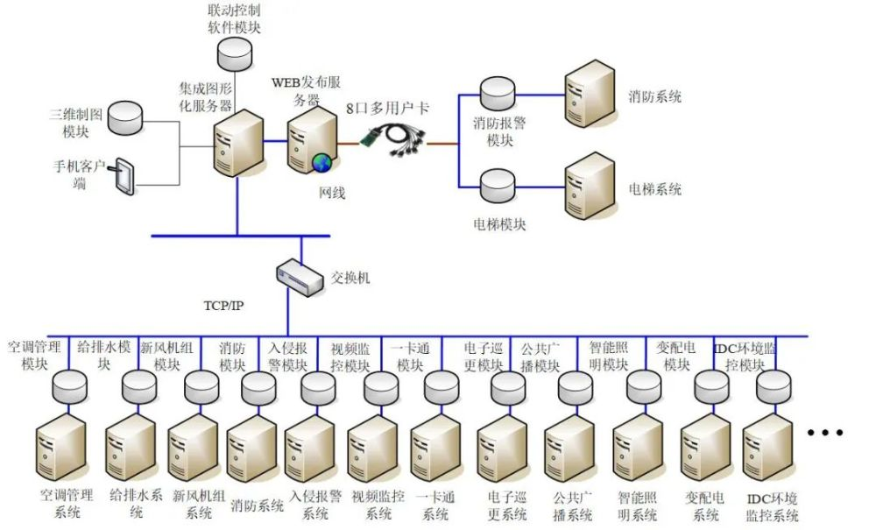
2.1集成管理系统的结构
IBMS由各弱电子系统组成，它们相对独立，各自完成相应的监测、控制和管理功能。IBMS是一个采用分层分布式结构的集散监控系统，总体分为三层。最上层为监控管理中心，负责整个系统协调运行和综合管理；中间监控层即各分系统，具有独立运行能力，实现各系统的监测和控制；下层为现场设备层，包括各类传感器、探测器、仪表和执行机构等。
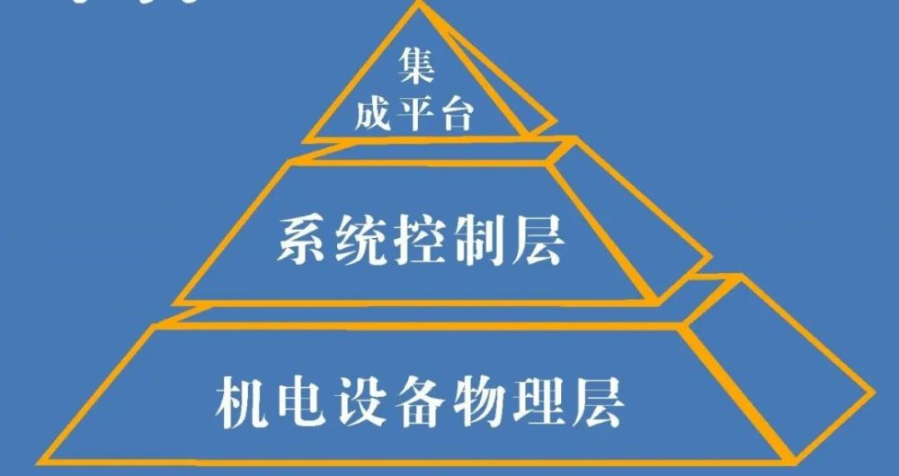
第一层网络主要由集成管理平台及中央数据库组成。集成管理平台提供办公楼工程网络基础服务，集成管理平台采用局域网（Intranet /Internet）主干网络结构，连接下面每个采用专业以太网构架的智能化应用系统。通过数据的连接，实现对信息和数据的浏览和交互功能。位于建筑物局域网LAN上的桌面计算机系统，只需运行浏览器联结管理平台，用户通过授权和身份认证，进入各应用子系统进行监控点状态浏览，信息及数据查询，信息及数据的下载和打印等操作。当然通常授权的网络用户不会干预各智能化监控系统的控制和操作。
系统设计以满足办公楼的要求、减低安装开支及困难、提高经济效益为原则，并尽量维持使用者的安全。为了配合以上的原则，系统设计有以下的安排：
集成平台集成范围：楼宇自控系统、消防系统、视频监控系统、入侵报警系统、电子巡更系统、一卡通系统、智能照明系统、公共广播系统、电梯系统、变配电系统、IDC环境监控系统、有线电视系统、会议系统等，系统配备智能手机移动终端模块等，集成平台其他系统接口功能，以便后期项目办公楼系统内其他的分站接入主系统。
本系统设置1台主服务器、1台WEB发布服务器及多个工作站实现整个系统的协调运行和综合管理，并建立弱电系统数据库，同建筑物智能化系统的其它子系统进行信息交换和共享。
2.2总体要求
以该项目智能化集成系统的性质、用途为依据，以成熟性、先进性、实用性、经济性为原则，把办公楼中的各个分项功能子系统由各自独立的功能和信息集中组合为一个相互配合、完整和协调的集成系统，使系统信息高度的共享和合理的分配。即：
- 集成管理系统：作为整个办公楼的管理中枢，智能化集成系统无论是系统网络结构及集成系统软件均应体现成熟可靠的性能及先进的技术。
- 分布式系统设计：因建筑面积大、监控设备分布范围广，系统设计需充分考虑这些特点，组成分布式控制的系统。
- 安全性和可靠性系统：系统软件需提供很高的安全性措施，提供冗余系统等高可靠性系统结构设计及系统软件配置。
- 管理平台：智能化集成软件必需提供高效、先进的管理功能、良好的用户界面等。
- 系统的快速响应：建筑对于安保系统的快速响应要求较高，本方案的系统设计需充分考虑系统对报警的快速响应及相关系统报警联动的快速响应，为安保管理人员及时提供报警信息及现场图像。
- 模块化的系统软件及硬件：提供模块化的系统软件及硬件，便于根据实际需求灵活地进行系统设计及今后扩展硬件及软件功能。
2.3功能要求
该项目智能化集成系统应达到如下具体功能：
- 对各个智能子系统进行集中监测、控制和管理：集成系统将分散的、相互独立的智能化子系统，用相同的环境，相同的软件界面进行集中监视。各部门以及管理员可以通过分配的权限进行监视；可以看到保安、巡更的布防状况等等。这种监控功能是方便的，可以以生动的图形方式和方便的人机界面展示你希望得到的各种信息。
- 实现跨子系统的联动，提高建筑的功能水平：智能化系统实现集成以后，原本各自独立的子系统在集成平台的角度来看，就如同一个系统一样，无论信息点和受控点是否在一个子系统内都可以建立联动关系。这种跨系统的控制流程，大大提高了建筑的自动化水平。这些事件的综合处理，在各自独立的智能化系统中是不可能实现的，而在集成系统中却可以按实际需要设置后得到实现，这就极大地提高了建筑的集成管理水平。
- 提供开放的数据结构，共享信息资源：智能化系统控制着建筑内所有的机电设备，传统上各系统自成体系工作，并不和外界交换信息。智能化集成系统建立一个开放的工作平台，采集、转译各子系统的数据，建立对应系统的服务程序，接受网络上所有授权用户的服务请求，实现数据共享。这种网络环境下的分布式客户机/服务器结构使集成信息系统充分发挥其强大的功能。
- 提高工作效率，降低运行成本：集成系统用软件功能代替硬件干接点联动方式，不仅节约，更增加了集成的信息量和系统功能。集成系统可以使管理人员在一台或多台电脑上，以相同的界面操作、管理各个智能化子系统，方便管理，也可以减少管理人员的人数，提高管理效率。
2.4结构要求
根据本工程要求我们进行的系统基于三层体系结构。
2.4.1设备层
该层由智能化集成系统中所包括的控制、子系统或设备的驱动程序以及相关的综合布线、通讯、计算机网络系统所组成，该层主要完成对子系统现场控制设备的实时信息进行收集和处理。由于各个子系统可能采用不同的通信协议和数据格式，所以，该层的驱动系统应完成对不同的协议和数据格式的转换。即该完成将各子系统的不同通信协议及数据信息格式转换成上层（核心决策层）认可的协议和格式，同时将核心层处理后的信息转换成相应子系统认可的协议和格式。完成对各子系统的控制和管理。该层实际上起到了一个通信网关的作用，也可以称为通信网关（Communication gateway）
2.4.2控制层
该层是整个系统的关键部分，是整个系统的“神经中枢”，它完成的主要工作有：
1. 完成对由底层输入的各子系统的信息按内在的逻辑关系进行加工处理，将处理后的结果送到相应的数据库，通知上层以直观的方式显示。同时接受上层（GUI）授权操作人员发出的请求信息或系统的控制信息对这些信息进行相应处理，并将结果通知驱动器层，由驱动器层通知相应子系统完成相应的动作。
2. 完成各子系统的联动功能处理，某一事件的发生不仅要引起该事件所属子系统的反应，而且会引起与之有关联的其它子系统采取相应的动作。这种联动关系由核心层来决策。
2.4.3应用层
该层是人机对话的窗口，一方面是将核心层处理过的信息用明了形象、直观的方式在计算机屏幕上显示出来，为用户提供实时监视和控制整个建筑的所有现场信息。另一方面，通过该层界面，用户可根据预先的设计完成对子系统的功能配置和设定，完成联动的设置和对系统的综合管理。
用户界面层可支持WEB技术，可通过浏览器在INTERNET/INTRANET环境中浏览所有信息，并通过授权可完成对系统的远程控制和管理。
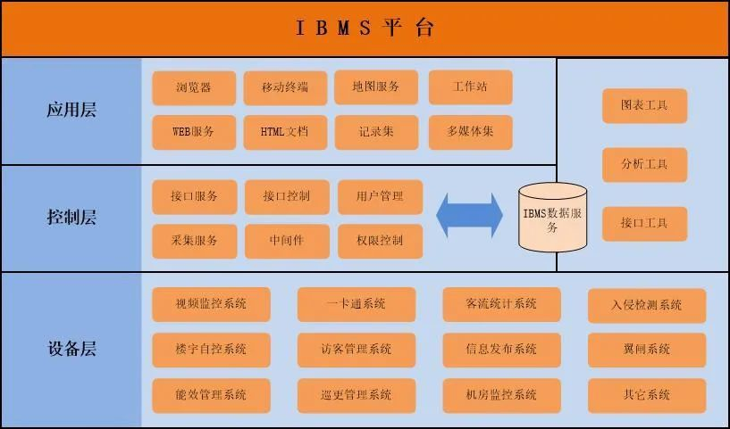
2.5人机界面技术要求
智能化集成系统是整个大厦的管理核心，其不单单是一个软件工程，也是一个管理工程。此次该项目智能化集成系统要求在软件的人机工学方面体现易用、美观的特点。将由智能化集成系统提供整体的解决方案，以实现集成系统与各子系统的工作界面的统一性，图文标识的一致性，具体为：
- 各系统采用统一的中英文标识（遵照最新的国家规范）。
- 各系统采用统一的电子地图、设备组态和图形界面（具体到每一个按钮、报警标识、提示文字等）。
- 各系统采用统一的数据命名格式。
三、集成管理系统的功能
IBMS所提供的系统集成，采用与各智能化应用系统数据通讯的方式，实现对系统状态的监控和信息与数据的交互，其并不取代各子系统独立运行的功能，而是要最大限度地发挥各个子系统之间的互操作性，形成再生功能。各个子系统功能与系统集成平台功能之间的不同点是：
1) 系统具有独立性，功能不受集成的影响，系统集成以监视、控制和数据管理为主；
2) 子系统控制设备安装在控制室里，系统集成则可将相关信息送到任何地点、包括远程地点的桌面系统上；
3) 子系统由专职值班人员监管，系统集成是供主管和上级领导查看；
4) 子系统只要求最小配置，系统集成的浏览器可接入任意多个；
5) 子系统根据不同的权限用户有不同的管理功能，信息和数据管理的功能可由系统集成完成，系统集成也可通过互联网络对智能化应用系统的参数进行设定和修改，实现远程数据管理功能。
6）采用B/S运行架构模式，保证管理平台的安全运行，C/S架构供前台值班人员使用，根据自己的职责及工作环境对设备进行调整，有效提高在管理平台软件的帮助下达到设备互联互通互用；B/S架构供领导查阅设备运行数据、历史报警查询、值班人员管理信息查询等功能，方便快捷，远程管理等。
3.1 IE浏览功能（WEB平台发布）
WEB集成发布平台是IBMS系统的功能扩充模块，它以IBMS系统为基础，依据管理平台提供的应用数据库，提供WEB发布功能，使所有环境用户达到信息共享。
集成发布平台，是在整个局域网内，进行发布，在整个局域网上的客户端，只要用IE浏览器对WEB发布服务器进行访问，可以浏览到集成的所有系统，通过严格的授权以及防火墙（Firewall）避免非法入侵或黑客恶意破坏。支持具有用户权限控制的浏览器操作功能。
IBMS所提供的集成发布系统，充分实现智能化专业系统信息的网上浏览，在内部局域网上，依权限实时在线浏览权限范围内各个系统甚至各个设备的状态信息以及历史信息（各个子系统提供的资料）。
IBMS所提供的系统集成，可以实现包括以下的浏览功能：
1) 提供建筑楼体分布平面图。为用户提供不同选择排列的区域图，浏览设备分布、设备属性信息等。
2) 提供安防系统的各种设备分布浏览、设备运行状态信息、设备运行记录、报警记录等。
3) 浏览综合保安系统的各种设备、门禁记录、报警记录等等。
4) 浏览消防系统的各种设备分布、报警记录等。
5) 在点击某个摄像设备时，系统提供相应的录像实时。
3.2 集中管理和监视功能
IBMS所提供的系统集成，通过授权后以调用的方式实现对各子系统的监视功能。在局域网中的任一授权用户，都可以监视各子系统的各种设备状态及报警状态。IBMS所提供的系统集成，通过授权后以调用的方式实现对各子系统的控制功能
3.3 电子地图管理功能
IBMS集成管理平台内置一个极为灵活的电子地图系统，即“分区图”系统，、用户可以利用分区图系统实现任意关系的地图、平面图、示意图、楼层图等地图系统，并且用户可以自己绘制地图，或将现有的地图资源充分利用，同时分区图系统也支持扫描仪扫描的图形。可以在地图上任意放置各种类型设备的图标，并且图标可以不同的颜色和动态表示该设备的当前状态。
IBMS系统的“电子地图”可为非专业人员提供每个设备的精确位置，系统的“联动预案库”储备各种预案，同时根据环境的变化，客户可以有选择地执行各种联动；
3.4 用户管理功能
系统集成管理平台可实现多级系统管理员设置，根据不同用户的姓名、操作密码进行多级的权限设置，根据需要灵活划分人员操作级别和控制权限，以满足实现多区域、多级管理的需要。下级管理员只能在其授权范围内进行相应操作，而无权查阅或控制未被授权的范围。
集成平台实现全局事件的监控。发生报警事件时集成平台统一调度指挥监控处警。通过查询数据库可获得各种管理所需的数据，实现查询、统计、分析、决策等功能，并及时生成各种报表。用户历史记录可对操作员执勤状态进行巡查记录、定期检测和对终端设备进行监控编程，对操作员的管理操作监控过程中能够发现有意、无意的误操作和无操作，并自动记录，也可打印或上传报表。
操作员级用户（一般用户、技术用户和管理员三类），以每个人的硬件秘钥和密码进入系统应用层，只能作规定的操作、浏览和处理，进行有限的界面控制；系统管理员具有最高权限，能对相关人员的权限和初始口令进行设置，能设置操作人员的连接权限、控制权限、管理登记等使用权限；
系统应用层，应不包含任何系统配置功能，操作员级用户没有任何操作界面可对系统部署的修改。同时系统根据不同用户职能角色开放相关权限的数据信息。操作员用户对监控软件和设备的操作记录将自动存档，并且不能删除修改。
程序员级用户，以每个人的授权锁和密码进入系统部署层，以每个人的硬件秘钥和密码进入系统部署层，可作全面的操作、浏览和处理，进行操作界面的修改和控制，并且能够进行对象组的设置、修改和用户个人密码的授权；
3.5 查询、统计及报表功能
IBMS所提供的系统集成，提供多种方式的信息查询，可以查询系统集成各子系统及所属设备的各类信息（运行参数、状态信息、报警信息等），以及基于原始信息的统计信息。查询功能包括以下内容：
1) 在功能上提供了包括时间、空间、物理空间分布（楼栋、楼层、区域等）、设备等查询机制，实现快速简洁查询。这些机制可以同时限定也可以限定其中某一种或几种，系统将显示符合相应条件的全部信息。
2) 对查询结果可以实现打印、下载等基本操作。
3.6 资产管理功能
集成管理系统可实时监视机电设备运行状态。同时以醒目的颜色标识异常的参数、和可能出现故障的部位；系统可设置固定的保养周期时间，在时间到达时，系统会自动弹出设备维护、保养对话框；在对话框中会显示保养时间、维护数据、保养类型等信息，同时提供设备保养厂家、联系人及联系方式，为我们的设备管理提供第一手的维护保养数据；如设备超时运行系统将自动发出警报，提醒管理人员安排设备例行检修。
通过IBMS的监控运维管理门户，访问IBMS资产管理数据。集成平台提供多种视图，图形化呈现资产统计信息。
3.7 设置功能
IBMS所提供的系统集成，提供了完善的设置管理功能，以保证整个系统集成准确、稳定、安全地运行。整个设置功能分为以下几大类：
- 设备运行配置设置
在系统集成的设备信息设置功能中，系统提供了设备的分类、具体设备属性的增添、删除等功能。
- 集成管理系统的通讯技术
本系统采用大量的信息管理标准、通信协议等，包括软件标准和网络标准。这些标准将会被不同部份的IBMS合理采纳，确保完成系统操作数据、存取、系统集成及所定义的系统功能。
- 系统集成平台的管理权限
建立权限管理机制，设立对级别多权限管理，根据管理级别进入不同的用户组，用户组中根据具体需求给出使用权限；

